|  |  |
| --- | --- |
| ­­­  **К Г Э У** | МИНИСТЕРСТВО НАУКИ И ВЫСШЕГО ОБРАЗОВАНИЯ РОССИЙСКОЙ ФЕДЕРАЦИИ  **Федеральное государственное бюджетное образовательное учреждение**  **высшего образования**  **«КАЗАНСКИЙ ГОСУДАРСТВЕННЫЙ ЭНЕРГЕТИЧЕСКИЙ УНИВЕРСИТЕТ»**  (ФГБОУ ВО «КГЭУ») |

**ОТЧЁТ ПО ПРАКТИЧЕСКОЙ РАБОТЕ № 4**

**Дисциплина: Проектный практикум**

**Тема: «Git 3»**

|  |  |
| --- | --- |
| **Выполнил:** | Гайфутдинов И.И. |
| **Группа:** | ТРП-1-20 |
| **Проверил:** | Алексеев И.П. |
|  |  |
|  |  |

Казань – 2023

**Задание**

1. Клонируем свой учебный репозиторий

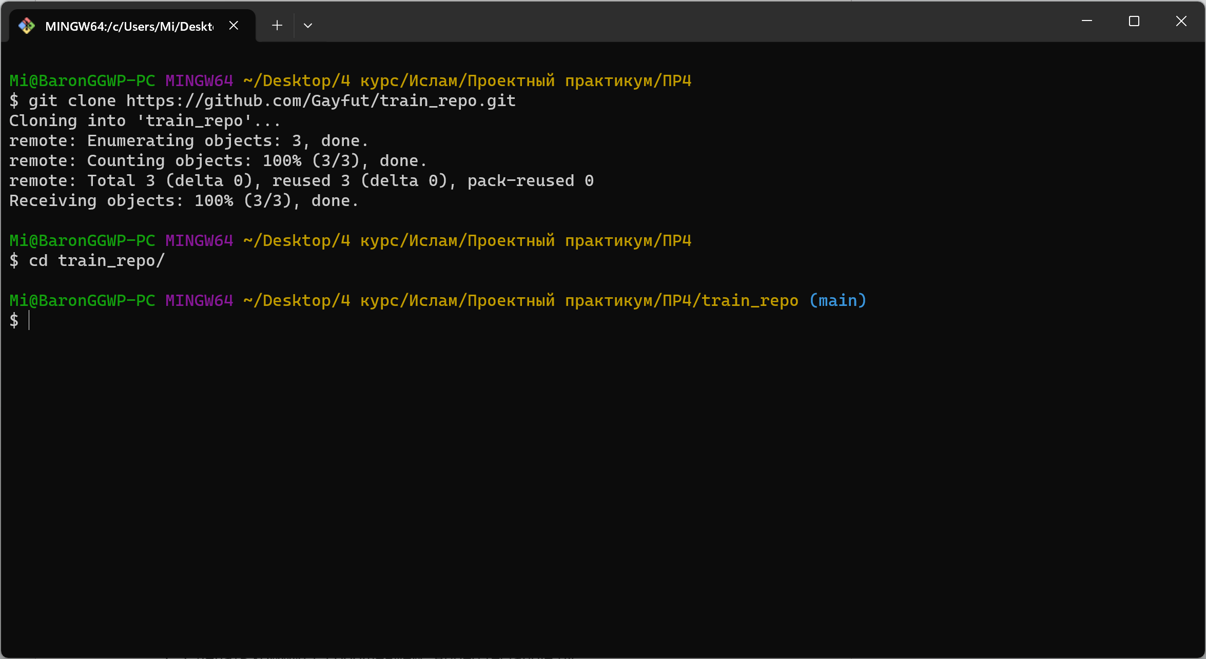

1. Первый коммит

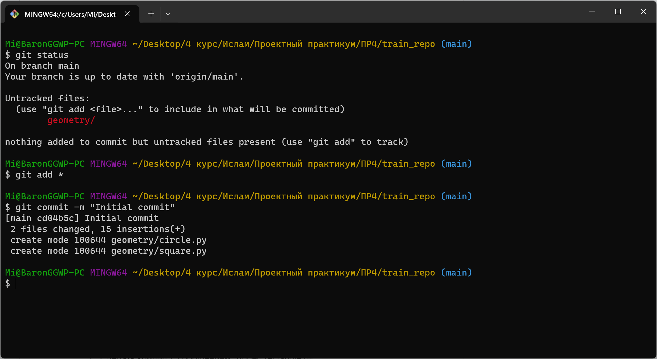

1. Новая ветка

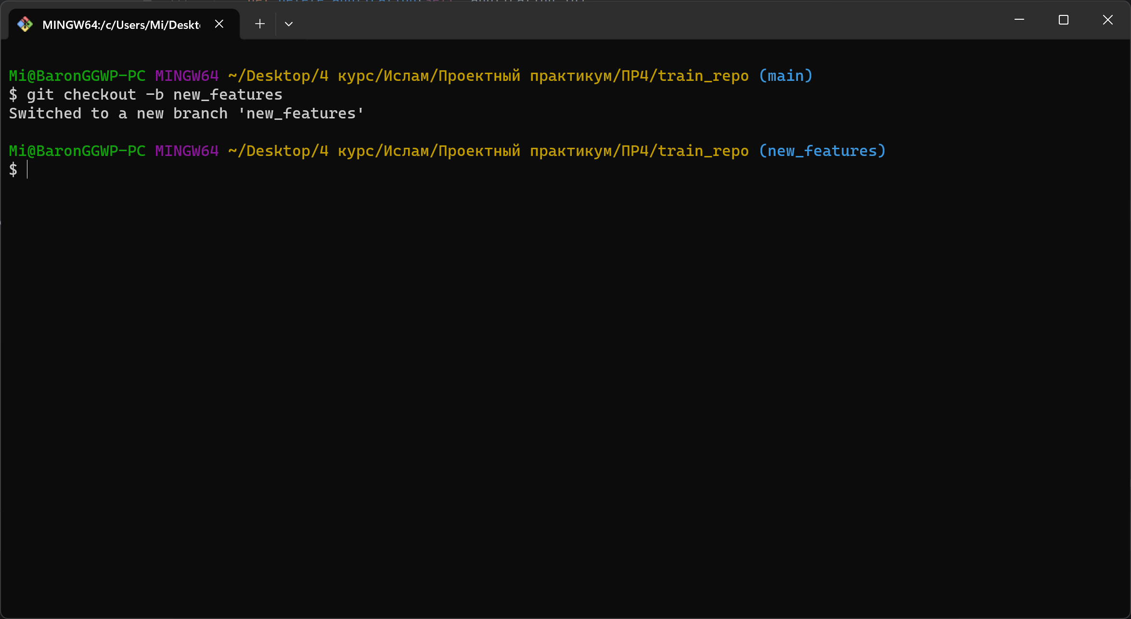

1. Rectangle.py

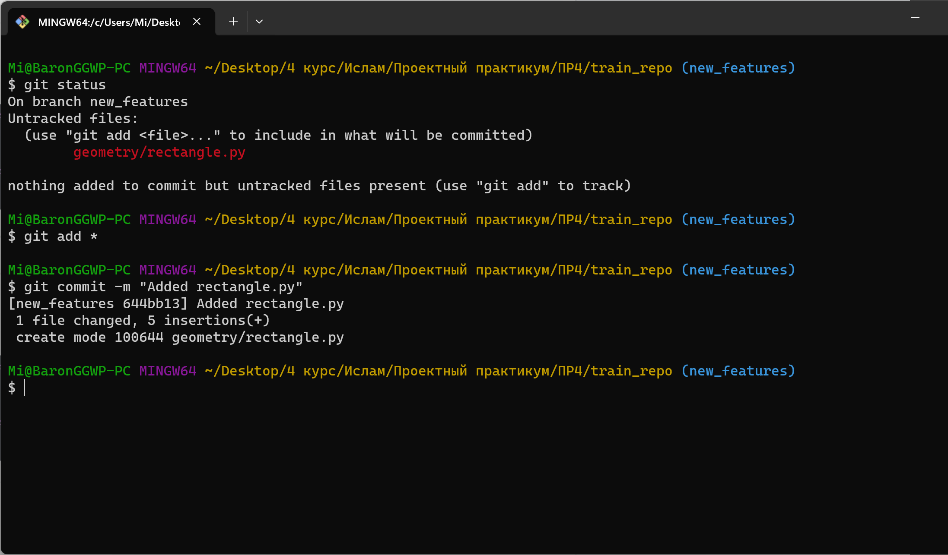

1. Rectangle.py и triangle.py

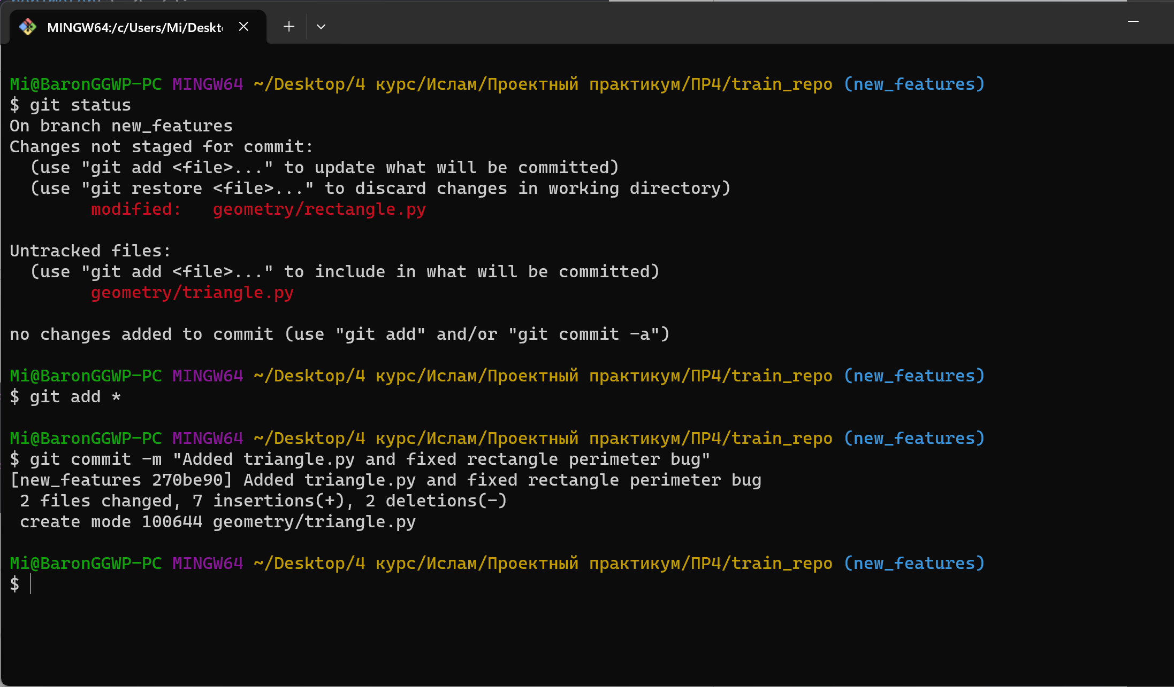

1. Граф

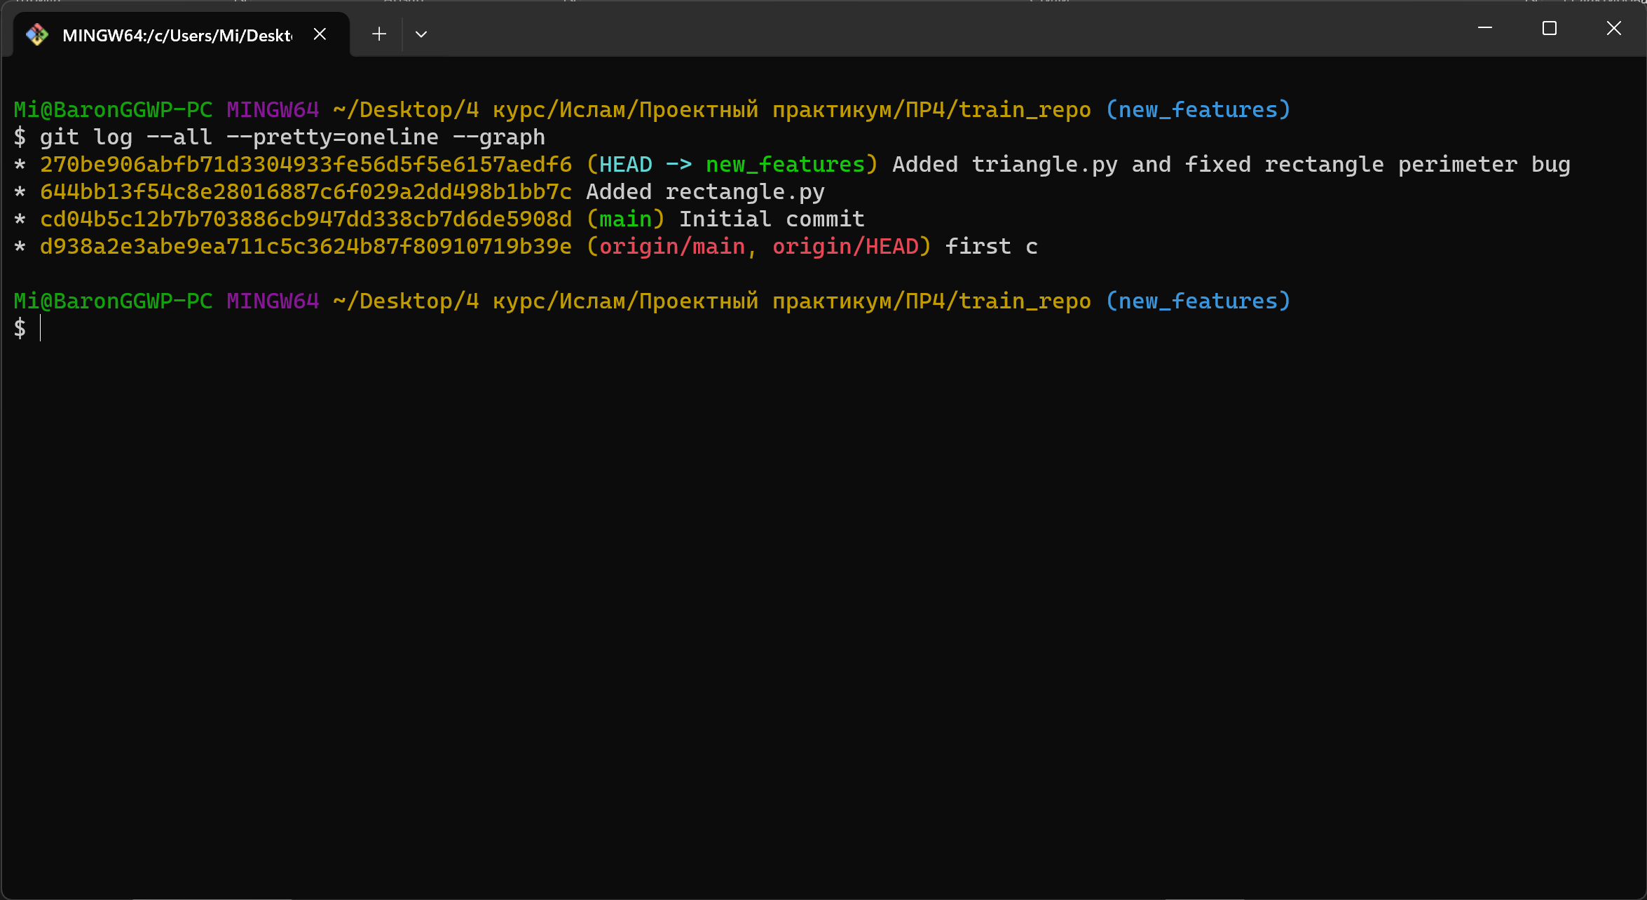

1. Граф текущей ветки

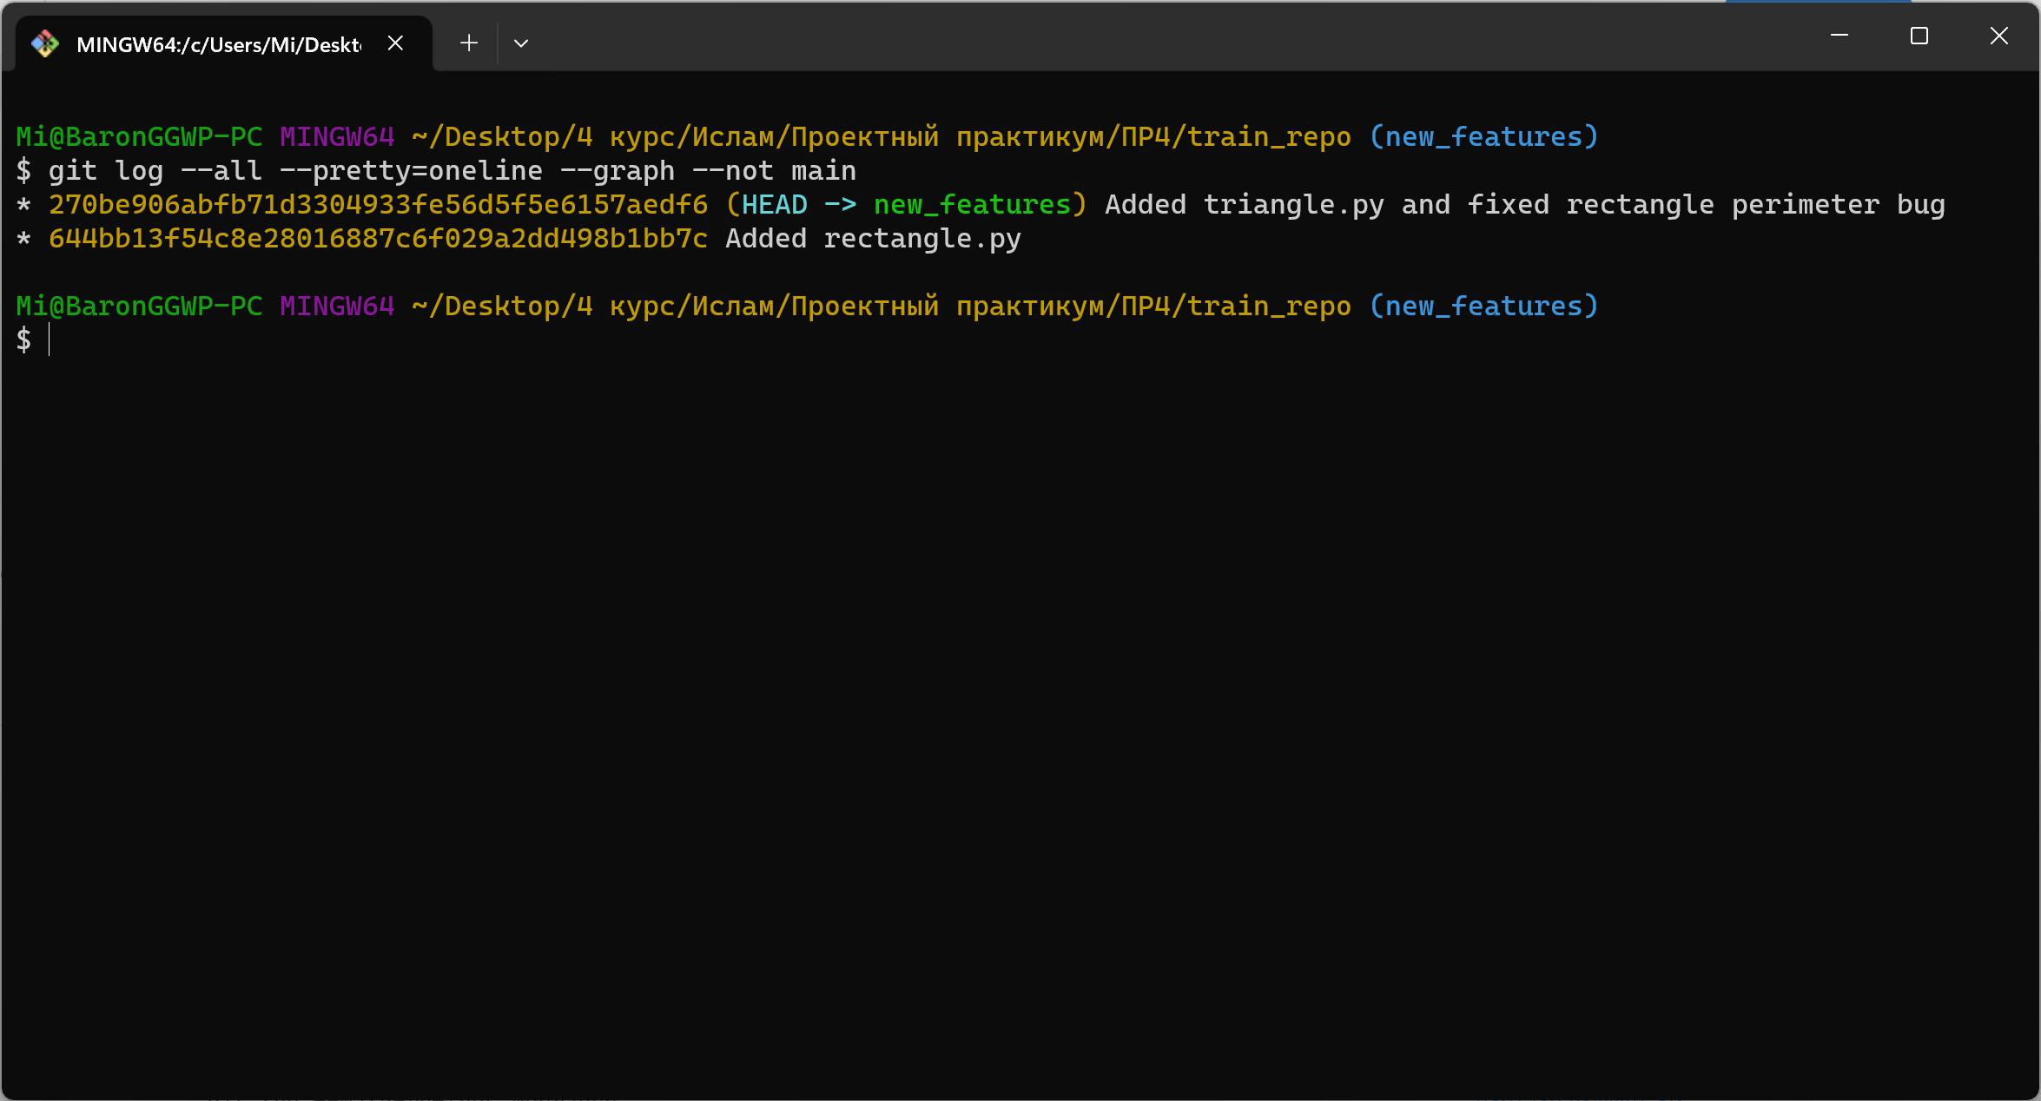

1. Просмотр коммитов по хешу

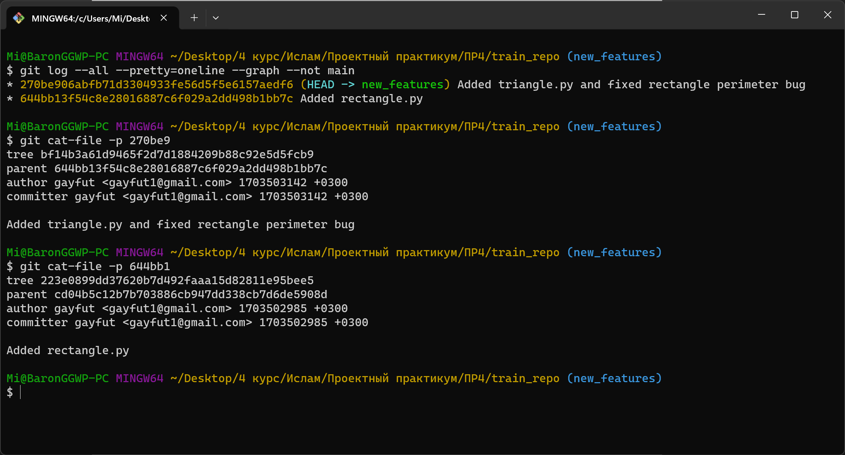

1. Слияние

